附件：

法人股东股权确权资料清单
- 企业工商营业执照或机关/事业/社团统一社会信用代码证书（复印件一式两份须加盖单位公章）；
- 法定代表人身份证件（复印件一式两份须加盖单位公章）；
- 股权证书（复印件一份须加盖单位公章）；
- 受托人身份证原件及复印件；
- 《授权委托书》（一份须加盖单位公章及法人签章）；
- 《公证申请表》（一式一份正反面打印，须加盖单位公章及法人签章）
- 《关于持有厦门银行股份有限公司股份的法人股东承诺函》（一式三份须加盖单位公章及法人签章）。
注：《授权委托书》、《公证申请表》、《关于持有厦门银行股份有限公司股份的法人股东承诺函》模板见如下附件，或至本行董事会办公室领取纸质版。

附件1：
授权委托书

厦门银行：
兹授权委托 先生/女士（身份证号码： ）代理本单位/本人前往厦门银行股份有限公司办理股权确权及领取新股权证事宜。
本授权委托的有效期自2017年 月 日至2017年 月 日。
特此授权委托。
附：职工 身份证复印件，联系电话：

授权人（公章及法人代表签章）：

受权人（签字）：

年 月 日

附件2
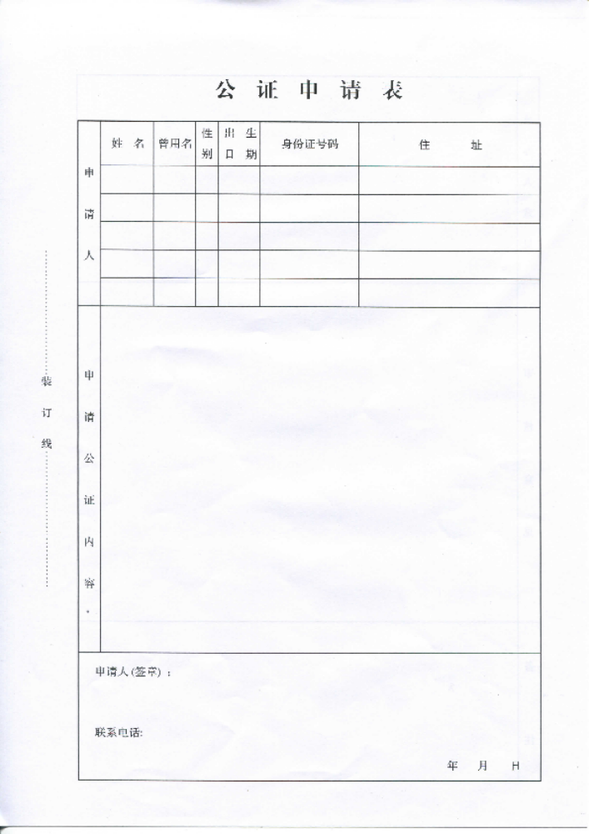

附件3：
关于持有厦门银行股份有限公司股份的法人股东承诺函

致：厦门银行股份有限公司

本公司/本单位名称为： ，持有的统一社会信用代码为： ，持有厦门银行股份有限公司股份数额为： 。
现本公司/本单位依据事实情况，特就截至本承诺函出具之日，本公司/本单位持有上述厦门银行股份有限公司股份的情况以及享有相关股东权益情况，作如下说明与承诺。本公司/本单位同意将该《承诺函》以及所附材料由相关机构予以存档，并依据需要报备有关主管机关。本公司/本单位所作之承诺均俱备法律约束力。如存在虚假陈述，愿意承担相应的法律责任。

- 本公司/本单位确认以下基本情况
- 本公司/本单位持有厦门银行股份有限公司股份的资金为自有资金且来源合法，不存在以借贷资金或他人委托资金获得并持有股份的情形；
- 本公司/本单位持有的厦门银行股份有限公司股份权属清晰，不存在任何纠纷或潜在纠纷。
二、本公司/本单位所持有厦门银行股份有限公司股份的权利限制情况
- 本公司/本单位不存在将所持有的部分或者全部厦门银行股份有限公司股份，通过包括但不限于书面协议安排的方式进行转让或者准备转让的情况；
- 本公司/本单位不存在将所持有的部分或者全部厦门银行股份有限公司股份，通过包括但不限于进行质押或者类似于质押的方式，而导致可能使本公司/本单位所持股份受到权利限制的其他情况。
三、本公司/本单位与其他股东、非股东民事主体的关联持股情况
本公司/本单位与厦门银行股份有限公司其他股东（包括法人股东、以及其他自然人股东）以及任何非股东民事主体之间：
1、不存在签署相关协议以委托他人持股或者接受他人委托持股的情况；
2、不存在通过包括但不限于书面协议安排的方式共同扩大本公司/本单位或者他人所能够支配的厦门银行股份有限公司股份表决权数量以构成一致行动事实的情况；
3、不存在其他任何依照中华人民共和国相关公司、证券监管法律、法规以及规范性文件所要求应当披露而未披露的情况。

附件一：加盖公章后的法人股东营业执照复印件，或法人统一社会信用代码证书复印件；
附件二: 经股东盖章及其法定代表人签字确认的股权证复印件
股东盖章：
法定代表人签字：
联系手机：_______________
二零一七年 月 日

